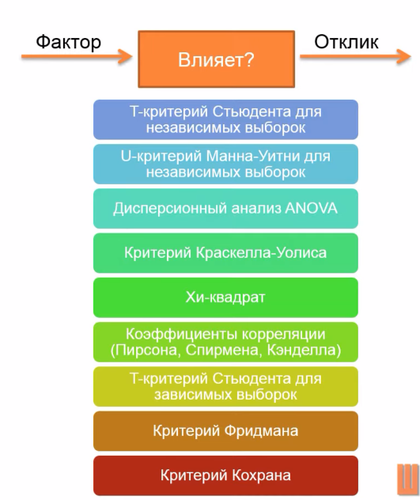

Выше перечисленная группа методов позволяет ответить на вопрос – влияет ли фактор на отклик?

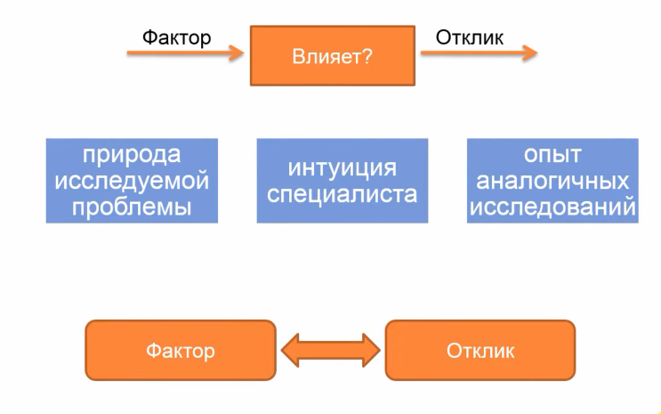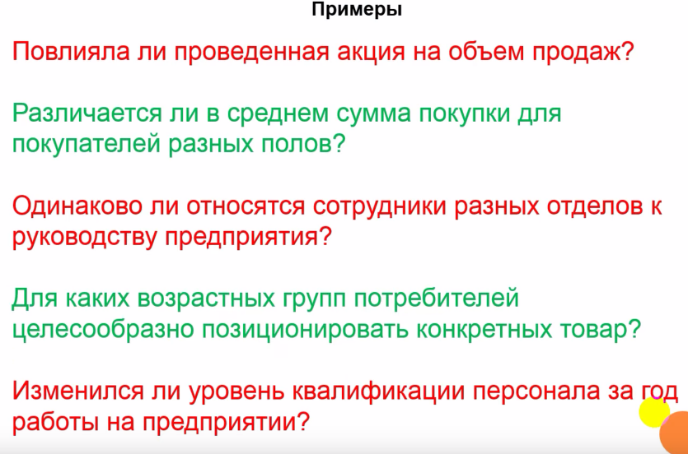

Например, в третьем примере фактором будет являться отдел, а откликом руководство предприятия.

В четвертом примере фактор – возрастная группа, в откликом – потребность в конкретном товаре.

В пятом (последнем), фактор – год работы на предприятии, а откликом – уровень квалификации персонала. Также этот пример можем переформулировать – влияет ли год работы на предприятии на уровень квалификации персонала?.

